Módulo 03: Desarrollo de los empleados
Documento de trabajo: Desarrollo del talento en las PYMES – Preguntas para el debate

—
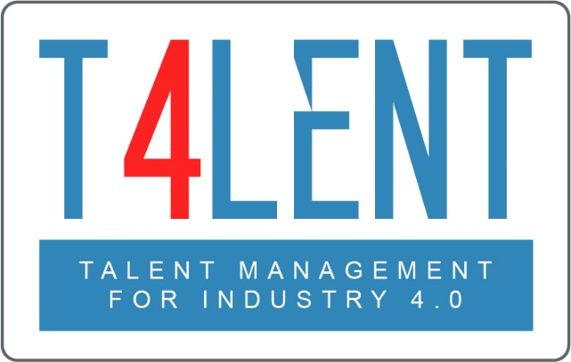

Instrucciones

Paso 01 – División en tres equipos

Los alumnos deben dividirse en tres equipos, cada uno teniendo en cuenta una de las preguntas que se ofrecen a continuación. Los equipos deben invertir 5 minutos para debatir los parámetros de su pregunta.

Paso 02 – Presentación

Los tres equipos deberían volver a reunirse y elegir, cada uno de ellos, un representante para presentar la cuestión que examinaron junto con la lista de medidas que proponen. Individuos de todos los equipos pueden hacer intervenciones para sugerencias o hacer preguntas en un intento de encontrar colectivamente el mejor enfoque.

Paso 03 – Debate

Después de las presentaciones, se dará al grupo la oportunidad de debatir el proceso y cualquier desafío que perciban en él, así como las cosas que consideren que deben ser tomadas en consideración o enfoques y pasos que crean que puedan ser útiles a partir de su experiencia personal o profesional.

Pregunta 1
El desarrollo del talento puede generar expectativas profesionales. No obstante, es posible que las PYMES no estén en condiciones de ofrecer oportunidades a los trabajadores para satisfacer esas expectativas. ¿En qué áreas cree que esto es más relevante y qué recomendaría a una PYME para encontrar una solución?

Pregunta 2
Por lo general, el desarrollo de talento se asocia con la evolución vertical (ascensos: bottom up, de abajo hacia arriba).¿Cómo pueden las PYMES utilizar el desarrollo horizontal y «funciones especializadas» en su beneficio?

Pregunta 3
¿Cómo y en que plazos deberían las PYMES planificar, de manera realista, en lo que se refiere al desarrollo de los trabajadores? ¿Qué tipo de calendario deberían tener los Planes de Desarrollo Profesional (EDP)?

Para obtener más información visite nuestro sitio web del proyecto
T4lent.eu

o nuestra página de Facebook
@t4lent.eu

